永济市财政局
2020年财政总决算分析报告

2020年，是永济发展历程中极不平凡的一年，全市上下以习近平新时代中国特色社会主义思想为指导，统筹推进疫情防控和经济社会发展，聚力“六稳”“六保”“六新”,在挑战中争取主动，在困难中砥砺前行。在市委的正确领导和市人大、市政协的监督支持下，全市上下紧紧围绕经济发展的总体目标，财税部门努力克服新型冠状病毒感染肺炎疫情带来的影响，狠抓收入征管，积极争取转移支付资金，优化支出结构，严格执行人代会批准的收支预算，较好的完成了各项目标任务，有力地支持了全市经济发展。
一、政府性收支总体情况
按照2020年总决算报表体系划分，我市政府性收支主要由三大部分组成：一般公共决算、政府性基金决算和国有资本经营决算。
（一）全市政府性收支总况
2020年全市政府性收入完成93240万元，其中一般公共预算50152万元，政府性基金43082万元，国有资本经营6万元。
2020年全市政府性支出完成346065万元，其中一般公共预算297880万元，政府性基金46616万元，国有资本经营1569万元。
（二）政府性收支平衡情况
2020年一般公共预算收入50152万元，上级补助收入231196万元（返还性收入1604万元、一般性转移支付202821万元、专项转移支付26771万元），债务转贷收入15000万元，上年结余2507万元，动用预算稳定调节基金15009万元，调入资金8324万元，收入总计322188万元。一般公共预算支出297880万元，上解上级支出9908万元，债务还本支出3500万元，安排预算稳定调节基金7269万元，年终结余3631万元，支出总计322188万元。
2020年政府性基金收入43082万元，上级补助收入7600万元，债务转贷收入9000万元，政府性基金上年结余11470万元，收入总计71152万元。政府性基金支出46616万元，调出资金6794万元，债务还本支出5000万元，年终结余12742万元，支出总计71152万元。
2020年国有资本经营预算收入6万元，上级补助收入1564万元，上年结余2万元，收入总计1572万元。国有资本经营支出1569万元，调出资金3万元，支出总计1572万元。
二、全市财政总收入情况
（一）财政总收入基本情况
2020年，全市财政总收入完成81857万元，比上年同期增长2.9%，增收2292万元。财政总收入总量排名全市第八名，增长排名全市第七名。
（二）财政总收入结构情况
1.分级次情况, 上划中央24707万元，比上年增长1.9%，增收4511万元，占财政总收入比重30.2%。上划省级6998万元，比上年增长2.9%，增收196万元，占财政总收入比重8.5%。一般公共预算收入完成50152，比上年增长3.4%，增收1645万元，占财政收入比重61.3%。
2.分部门情况，税务部门完成62210万元，占年初计划64066万元的97.1%，短收1856万元，比上年60927万元增长2.1%，增收1283万元，占财政总收入比重76%。财政部门完成19647万元，占年初计划17107万元的114.8%，超收2540万元，比上年18638万元增长5.4%，增收1009万元，占财政总收入比重24%。税收收入占财政收入比重与上年基本持平。
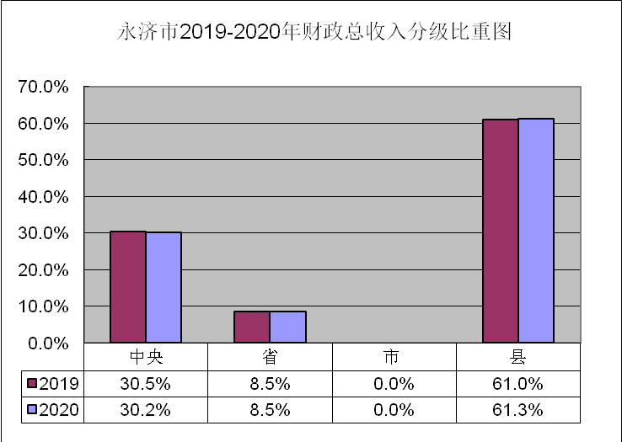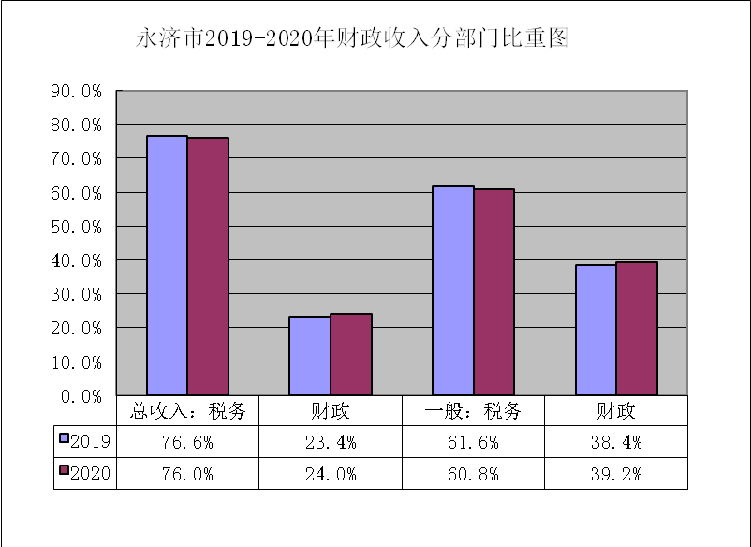
三、全市一般公共预算收支情况
(一）一般公共预算收入完成情况
2020年，我市一般公共预算收入完成50152万元，占年初预算49963万元的100.4%，超收189万元，比上年48507万元增长3.4%，增收1645万元。一般公共预算收入总量排名全市第四名，增长排名全市第八名。
其中:税务部门完成30505万元，占年初预算32856万元的92.8%，短收2351万元，比上年29869万元增长2.1%，增收636万元, 占一般公共预算收入比重60.8%。财政部门完成19647万元，占年初预算17107万元的114.8%，超收2540万元，比上年18638万元增长5.4%，增收1009万元, 占一般公共预算收入比重39.2%。
（二）分税种收入分析
十五项税收中，增值税完成14099万元，比上年同期11817万元增收2282万元，增长19.3%，占一般公共预算收入的比重为28.1%，较上年同期增长3.7个百分点；企业所得税完成1667万元，比上年同期2785万元减收1118万元，下降40.1%，占一般公共预算收入的比重为3.3%，较上年同期下降2.4个百分点；个人所得税完成508万元，比上年同期474万元增收34万元，增长7.2%，占一般公共预算收入的比重为1%，与上年持平；其他税收中契税完成2304万元，比上年同期3465万元减收1161万元，下降33.5%；非税收入完成19647万元，比上年同期18638万元增收1009万元，增长5.4%，占一般公共预算收入的比重为39.2%，比上年同期增长0.8个百分点。
收入项目 | 2020年 |  | 2019年 |  | 比较
 | 收入数 | 比重 | 收入数 | 比重 | 增收 | 增幅
增值税 | 14099 | 28.1% | 11817 | 24.4% | 2282 | 19.3%
企业所得税 | 1667 | 3.3% | 2785 | 5.7% | -1118 | -40.1%
个人所得税 | 508 | 1.0% | 474 | 1.0% | 34 | 7.2%
资源税 | 297 | 0.6% | 304 | 0.6% | -7 | -2.3%
城市维护建设税 | 2939 | 5.9% | 2660 | 5.5% | 279 | 10.5%
房产税 | 1834 | 3.7% | 1750 | 3.6% | 84 | 4.8%
印花税 | 1028 | 2.0% | 994 | 2.0% | 34 | 3.4%
城镇土地使用税 | 1270 | 2.5% | 1829 | 3.8% | -559 | -30.6%
土地增值税 | 1710 | 3.4% | 1090 | 2.2% | 620 | 56.9%
车船税 | 2047 | 4.1% | 1743 | 3.6% | 304 | 17.4%
耕地占用税 | 685 | 1.4% | 466 | 1.0% | 219 | 47.0%
契税 | 2304 | 4.6% | 3465 | 7.1% | -1161 | -33.5%
环境保护税 | 85 | 0.2% | 228 | 0.5% | -143 | -62.7%
其他税收收入 | 32 | 0.1% | 264 | 0.5% | -232 | -87.9%
非税收入 | 19647 | 39.2% | 18638 | 38.4% | 1009 | 5.4%
合计 | 50152 | 100.0% | 48507 | 100.0% | 1645 | 3.4%

（三）一般公共预算支出完成情况
今年以来，财政部门在市委、市政府的正确领导下，认真落实积极的财政政策，加强支出预算执行管理，积极盘活财政存量，保障民生等重点支出需要。2020年一般公共预算支出297880万元，占调整预算98.8%,同比增长13.8%。从历年情况看，我市近五年支出规模保持逐年扩大的态势，实现了稳步增长。
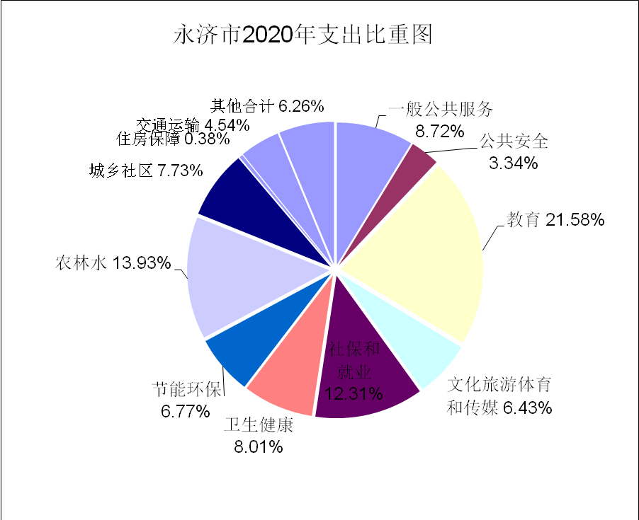
主要项目的执行情况是：一般公共服务25971万元,占调整预算100%，与上年同期持平；公共安全支出9945万元，占调整预算100%,同比下降5.6%；教育支出64269万元,占调整预算99.5%,同比增长4.2%；科学技术支出1233万元，占调整预算100%，同比下降45.4%；文化旅游体育与传媒支出19153万元,占调整预算100%，同比增长156%；社会保障和就业36666万元,占调整预算100%,同比增长25.4%；卫生健康支出23863万元,占调整预算100%,同比增长26.9%;节能环保支出20163万元,占调整预算100%，同比增长36.3%；城乡社区支出23018万元,占调整预算94%，同比增长45%；农林水支出41482万元，占调整预算99.5%，同比增长11.2%；交通运输支出13509万元，占调整预算100%，同比增长1.4%；资源勘探信息等支出8580万元，占调整预算100%，同比下降42.1%；商业服务业等支出3403万元，占调整预算100%，同比增长367.4%；自然资源海洋气象等支出1484万元，占调整预算100%，同比增长52.2%；住房保障支出1121万元，占调整预算100%，同比下降12%；粮油物资储备支出969万元，占调整预算100%，同比增长48.8%；灾害防治及应急管理支出1086万元，占调整预算98.8%，同比下降32.7%；其他支出74万元，占调整预算4.4%；债务付息支出1875万元，占调整预算100%，同比增长49.9%；债务发行费用支出16万元，占调整预算100%。
四、规模以上工业企业入库税款情况
2020年我市规模以上工业企业共49家，其中机电行业企业26家，化工装备制造业企业1家，印染行业企业2家，铝加工业企业5家，热电行业企业3家，化工行业企业4家，农副产品加工业企业4家，其他企业4家。2020年上缴税金25523万元，占财政总收入的31.2%，比上年同期26534万元下降3.8%，减收1011万元。规模以上工业企业对财政收入起着重要的支撑作用。
（一）机电制造业
以中车永济电机有限公司为代表的26家机电行业企业入库税款14563万元，同比下降25.3%，减收4924万元。主要企业情况如下：
——中车永济电机有限公司。2020年实现销售收入40.9亿元，较同期38.8亿元增加2.1亿元。入库税款8031万元，较同期12540万元减收4509万元。税收减少的主要原因一是2016年以来国家铁路建设速度放缓，产品需求回升迟滞，行业景气度持续下降；二是市场竞争激烈，产品交付周期延长，增值空间减少，轨道交通市场主机公司要求每年价格下降2%，风电市场价与检修市场格战激烈，降幅明显；三是原材料价格持续上涨，采购成本上升，进项加大；四是国家鼓励企业创新发展，提档升级，减税降费力度加大；五是国际环境复杂，加之疫情影响，海外市场拓展迟缓。
与中车永济电机相关联的企业入库税款情况：永济立达电气配件制造有限公司入库税款1302万元，同比下降22.2%，减收371万元；永济优耐特绝缘材料有限公司入库税款530万元，与上年同期持平；永济电机天作电气有限责任公司入库税款488万元，同比下降3.7%，减收19万元；永济中车电机电器修配有限公司入库税款227万元，同比下降51.7%，减收243万元；永济通用电机制造有限责任公司入库税款304万元，同比下降33.2%，减收151万元。
（二）化工装备制造业
化工装备制造业企业1家， 丰喜化工设备有限公司。
——山西丰喜化工设备有限公司。2020年累计实现销售收入4.8亿元，较同期4.98万元减少0.18亿元。入库税款1241万元，较同期1024万元增收217万元。
（三）铝加工业
以华圣铝业为代表的5家铝加工企业，入库税款7114万元，同比增长115.2%，增收3808万元。主要企业情况如下：
——山西华圣铝业有限公司。2020年实现销售收入9.26亿元，较同期11.38亿减少2.12亿元。入库税款6294万元，较同期2406万元增收3888万元。入库税款增加原因是2019年华圣铝业停产后，2020年元月份无形资产（产能转移）一次性收入8.5亿元，入库增值税5134万元。
山西阳煤千军汽车部件有限责任公司入库税款291万元，同比增长27.6 %，增收63万元；山西海丰铝业有限公司入库税款283万元，同比下降28.2%，减收111万元；永济市华茂铸造有限公司入库税款165万元，与同期基本持平。
（四）热电行业
热电行业的3家规上企业入库税款650万元，与上年同期基本持平。
——蒲洲热电有限公司入库税款289万元，同比下降18.4%，减收65万元。企业自2013年12月成立后，由于有大额留抵税款，一直未实现增值税，近几年年均入库其他税收300万元左右。
永济市民生天然气有限公司入库税款355万元，同比增长21.6 %，增收63万元。
（五）农副产品加工业
4家农副产品加工企业，入库税款903万元，同比下降5.9%，减收57万元。由于农副产品加工业享受国家税收优惠政策， 整个行业虽然产值较大，但入库税款比重小。
——永济安德利果蔬汁有限公司。2020年实现销售收入2.44亿元，较上年同期1.33亿元增加1.11亿元。入库税款892万元，与上年同期持平。
五、政府性基金预算收支情况
2020年政府性基金收入完成43082万元，占年度23800万元的预算181%，同比增长11%，增收4261万元。其中：国有土地收益基金收入4229万元，占预算211.5%，同比增长7.3%；农业土地开发资金收入597万元，占预算298.5%，同比增长127%；国有土地使用权出让收入34734万元,占预算173.7%，同比增长6.3%；城市基础设施配套费收入2867万元，占预算286.7%，同比增长114.9%；污水处理费收入655万元，占预算109.2%，同比增长5.8%。
2020年政府性基金预算支出46616万元，占调整预算78.5%，同比增长114.3%，增支24861万元。主要支出项目是：文化旅游与体育传媒支出49万元，同比下降86.6%；社会保障和就业支出2050万元，同比下降29.1%；城乡社区支出28393万元，同比增长128.7%，（其中：国有土地使用权出让收入安排的支出23072万元，同比增长150%；国有土地收益基金支出3162万元，同比增长201.4 %；农业土地开发资金支出148万元，同比增长97.3%；城市基础设施配套费支出1284万元，同比下降9.9%；污水处理费支出727万元，同比增长14.5%）；其他支出9471万元，同比增长107%；债务付息支出1643万元，同比增长9%；抗疫特别国债安排的支出5000万元。
六、国有资本经营情况
2020年国有资本经营上年结转2万元，上级补助收入1564万元，国有资本收益6万元，支出1569万元，调入一般公共预算3万元，无结转资金。2020年末，我市由政府相关职能部门代表市政府投资形成具有国有资本且正常运营的企业共16户，其中盈利企业4户，盈利额80.73万元。主要是：粟济储备粮有限公司0.12万元，诚科建筑检测有限公司16.63万元,市政工程公司56.41万元，广播电视网络传输有限公司7.57万元;零利润企业2户，主要是：供水服务中心和供水开发中心；亏损企业10户，亏损额2497.57万元，主要是：商业总公司-0.06万元，百货大楼有限公司-214.5万元,军粮供应有限公司-0.33万元,房地产开发有限公司-67.33万元，鹳雀楼旅游集团有限公司-459.38万元，鹳雀楼集团永济五老峰旅游有限公司-366.48万元，普救寺旅游有限公司-791.24万元，蒲坂经济建设开发有限公司-367.67万元，供热服务中心-35.78万元,经济技术开发区实业发展有限责任公司-194.8万元。
七、2020年主要工作情况
1、把握机遇,积极向上级争取资金和政策支持。一是向省厅汇报疫情及减税降费政策的影响，反映财政存在的困难和问题，得到省财政厅对我市的大力支持。今年均衡性转移支付88601万元，比上年增加9019万元；县级基本财力保障机制奖补资金16175万元，比上年增加1207万元；特殊转移支付资金16060万元；新增政府债券资金24000万元，抗疫特别国债5000万元，财力紧张的局面得到了缓解，较好的支持我市经济发展。
2、服务“三农”，支持推进乡村振兴战略。优先发展农业农村，全面推进乡村振兴。全年农林水支出达41482万元，其中：一事一议财政奖补资金1656万元，省级美丽乡村示范村资金200万元，乡村环境治理资金938万元，村庄绿化900万元，争取上级财政专项扶贫资金976万元，本级配套150万元，促进贫困户产业发展及生活条件的改善，推进农村公益事业及基础设施、乡村环境整治、美丽乡村建设等项目发展，让乡村更美更宜居。
3、保障民生，做好民生保障增进民生福祉。一是优先保证个人部分支出，全年个人部分达到10.5亿元，比上年增长5.5%。二是继续加大教育投入。深化教育改革，促进教育公平，完善教育经费保障机制，全年教育投入达64269万元，其中学校校园环境提升改造项目2000余万元，智慧教育二期工程项目款1155.9万元，柳宗园小学及幼儿园建设项目1100万元，化解高中债务800万元；三是加强医疗卫生及社会保障。落实基本公共卫生服务经费及各项补助提标到位，积极筹措疫情防控资金，全年拨付疫情防控资金1414.13万元，做好防控经费保障工作，提升疫情防控能力；四是注重保障群众精神文化追求，抓好全面健身设施建设，完善基层文化服务体系，全年文旅体育及传媒投入达19153万元。五是支持全域旅游创建工作。制定了《推进全市全域旅游发展工作方案》，全年拨付旅游发展类资金1078万元。六是继续加大三基建设投入。主要用于“两委”主干报酬、乡镇机关基础设施均等化及提高乡镇工作补贴等。不断增进民生福祉，让群众更多更好地共享改革发展的成果。
4、创新投入方式，促进经济发展。积极创新财政投入方式和财政管理方式，更好地推进全市经济发展。一是申请拨付财政专项补助资金4351万元，为我市农业经济、“三供一业”、企业扶持提供财力支撑；二是设立产业引导基金，注册成立了基金公司，已向山西长荣农业科技股份有限公司投资2000万元，向山西穿越光电科技有限责任公司投资1000万元；三是创新财政担保方式，改进信贷担保业务流程，取得了显著成效。2020年担保贷款24户，担保额728万元，为我市农业适度规模经济发展提供了资金保证。出资1500万元参与了运城市政府性融资担保体系的组建，投入运营后可为我市中小微企业提供融资担保，解决融资困难问题；四是聘请多名专家组建“企业体检医院”，创建咨询微信群，组织专题培训会,印制《企业管理需求统计表》，并对13家企业进行走访调研，出具企业体检诊断报告,提升企业经营管理水平。
5、强化财政职能，提升财政管理水平。一是完善政府采购预算编制，强化政府采购监督。完成政府采购备案手续1083笔，采购资金132170.8万元，节约资金2421.4万元，二是全面加强财政性投资项目管理，进一步提高评审质量。全年评审项目186个，其中预算评审项目174个，决算评审项目12个，送审12.65亿元，审定10.47亿元，审减2.18亿元，综合审减率17.23%。三是扩大预算绩效目标管理范围，推进财政重点绩效评价，全面实施绩效管理。我市纳入目标管理的项目共217个，金额约10亿元。财政重点绩效项目15个，涉及资金约4.2亿元。四是加强国有资产管理。行政事业单位实际新增资产893.07万元，处置报废资产1713.20万元，调拨资产7713.11 万元，上缴资产处置收入41万元。五是落实减税降费政策，减免4828万元 。其中：减免企业税款4684万元，疫情防控期间减免租金128万元，城市道路占道费及其他减免16万元；六是建立直达资金机制，加快财政资金拨付使用效率。全年收到上级下达直达资金28484.79万元，分配率100%。已支出27034.38万元，支出进度94.9%。七是继续加强“三公”管理，压减一般性支出。全年“三公”经费支出646万元，比上年减少2万元。
6、加强地方政府债务及财政暂付款管理。我市政府性债务余额11.13亿元，未超政府债务限额11.98亿元。按期偿还到期的政府性债务利息，今年偿还地方政府债券本金8500万元，利息3518万元，合计12018万元。一是强化政府性债务管理，防范化解政府债务风险，强化底线思维，坚决遏制隐性债务增量，加强违法违规举债的责任追究；二是实施政府债务及隐性债务监测月报制度，定期排查风险，加强债务率风险监控；三是加强对财政暂付款的管理，根据分年度化解计划，及时清理财政暂付款项，消化暂付款4449万元。
八、财政供养人员情况
2020年财政供养人员为9799人，比上年9817人减少18人。
其中：在职9712人, 比上年9719人减少7人；离休65人，比上年75人减少10人；退休22人，比上年23人减少1人。
主要增减因素是：
1、2020年新增380人。其中：公开招聘184人，退伍军人安置21人，外县调入27人，市政设施服务中心78人，道路建设服务中心41人，盐业服务中心9人，自收自支转隶12人（普救寺转隶行政审批局变全额1人、粮库转隶经济开发区变全额1人、温流水转隶林业局变差额10人），政策性4人（市医院援鄂护士3人、张营镇蹲苗计划1人），大学生分配2人（少体校1人、国有林场1人），定向生1人（虞乡卫生院），差额选调1人（棉花原种场转隶行政审批局，差额变全额）。
2、在职减少387人。其中：退休319人，调出29人，辞职17人，死亡17人，开除5人。
3、离休减少10人（其中死亡10人）。
4、退休减少1人。
九、地方政府债务情况
（一）2020年政府性债务总体情况
2020年末，我市政府债务余额111300万元，未超过2020年政府债务限额119800万元，其中，一般债务59000万元，专项债务52300万元。政府负有担保责任的债务2671.45万元。我市地方政府债务余额未超过债务限额，风险总体可控。
（二）新增债券资金使用情况
今年我市收到上级转贷的新增债券资金24000万元，其中，新增一般债券资金15000万元，新增专项债券资金9000万元。
新增一般债券支出的项目是：大西高铁引道（省道小风线）建设工程3000万元，永济市城区及七个乡镇生活垃圾收运系统建设项目3000万元，永济市智慧城市建设项目1500万元，永济市餐厨垃圾处理场建设项目1500万元，永济市振兴西街排水道改建工程1500万元，永济市市区10kv线路改造工程（强电入地一期工程）1500万元，永济市粪便无害化处理场建设项目1000万元，政务服务中心配套人防工程1000万元，永济市沿黄旅游公路改建工程1000万元。
新增专项债券支出项目是：永济市标准化厂房建设项目8000万元，永济市中医医院室外设施及配套工程1000万元。
（三）债券还本付息
2020年政府债券到期本息12018.2万元，其中，一般债券到期本金3500万元，到期利息1874.65万元；专项债券到期本金5000万元，到期利息1643.55万元。到期本息已全部偿还。
（四）抗疫特别国债资金安排情况
我市收到上级下达的抗疫特别国债资金5000万元，按照《抗疫特别国债管理办法》及上级对我市上报资金分配方案的审核意见，用于人民医院传染病区提升改造及完善仪器设备配置项目4000万元，医疗集团市镇村数字医疗一体化建设项目1000万元。
十、社保基金预算执行情况
社保基金收入41176万元，支出39992万元，年末滚存结余36671万元。其中：机关事业单位基本养老保险基金收入27177万元，支出30825万元，年末滚存结余2139万元；城乡居民基本养老保险基金收入13999万元，支出9167万元，年末滚存结余34532万元。
十一、财政工作存在的困难及2021年工作重点
2020年财政部门在向上争取资金、保障改善民生、支持经济发展等方面取得了成绩，但还存在一些困难和问题：一是我市重点税源企业经营状况较为平稳，新招商企业短期内不能达产增效，税源基础不稳固；二是保工资、保运转、保民生需求不断增加，各类保险缺口较大，政府债务还本付息及消化暂付款任务较重，收支矛盾十分突出；三是地方政府性债务管理与防范风险化解债务风险能力需进一步增强；四是有些部门过“紧日子”的意识不强，“花钱必问效”的绩效管理理念需加强。对此，我们积极面对，通过深化改革，完善机制，采取有效措施加以解决。
做好2021年财政工作，要坚持稳中求进工作总基调，立足新发展阶段，贯彻新发展理念，支持高质量转型发展，保障和改善民生，深化财政体制改革，提升理财水平。我们要切实采取有效措施，确保全年任务的完成。
1、强化收入征管工作，确保全年收入计划的完成。坚持积极的财政政策提质增效，落实减费降税政策，注重提高招商引资质量，积极培植新的财源。发挥财政资金扶持引导作用，统筹推进重点领域、重点产业、重点项目建设，不断优化收入结构。依法依规组织收入，加强对重点行业重点税源的监控，提高收入质量。加强财税部门协作，确保税源不流失，规范非税收入征缴，确保全年收入计划的完成。
2、积极争取上级资金，全力支持经济发展。财政部门及职能部门要发挥自身优势，准确把握国家有关政策和投资重点，帮助项目实施单位向上争取资金，尽最大努力积极争取上级转移支付和专项资金，缓解县级财政压力的同时，全力支持我市经济发展。
3、加强预算管理，做好预决算公开。认真落实《预算法实施条例》，强化预决算公开，自觉接受人大及公众监督。依托预算管理一体化系统，加快预算支出标准体系建设，提升预算管理信息化水平。加强直达资金管理，确保惠企利民。
4、优化支出结构，全力保障改善民生。按照支出预算编制原则，落实政府过“紧日子”的要求，严控一般性支出。牢固树立底线思维，做好“三保”工作，优先安排政府债券还本付息支出及消化暂付款。切实保障和改善民生，落实好教育、医疗卫生、社会保障等方面的政策配套，做好常态化疫情防控资金保障，加大对乡村振兴、农业农村方面的支持。
5、严格控制风险，加强政府债务管理。防范化解政府债务风险，在政府债务限额内，合理确定举债规模，加强对政府债务率监控，发挥政府债券资金的使用效益。健全隐性债务常态化监测机制，加强隐性债务风险管理，做好化解存量与严控增量工作。
做好2021年的财政工作，财税部门倍感任务艰巨，责任重大。我们决心在市委的正确领导下，在市人大、政协的监督支持下，锐意进取，勇于挑战，积极做好各项财政工作，为我市经济发展提供有力支撑！

2021年1月22日

